**ΘΕΜΑ Α**

Να χαρακτηρίσετε τις προτάσεις που ακολουθούν Σωστό – Λάθος :

|  |  |
| --- | --- |
| 1. Το οξυγώνιο τρίγωνο έχει μόνο 2 γωνίες οξείες. | Σ Λ |
| 1. Σε ίσα τρίγωνα απέναντι από ίσες γωνίεςς βρίσκονται ίσες πλευρές και αντίστροφα. | Σ Λ |
| 1. Τα σημεία της μεσοκαθέτου ενός ευθυγράμμου τμήματος ισαπέχουν από τα άκρα του | Σ Λ |
| 1. Δύο ορθογώνια τρίγωνα με ίσες υποτείνουσες είναι πάντα ίσα | Σ Λ |
| 1. Σε ίσες χορδές δύο ίσων κύκλων αντιστοιχούν ίσα αποστήματα | Σ Λ |

**ΘΕΜΑ B**

Δίνεται ορθογώνιο τρίγωνο ΑΒΓ με $\hat{Α}={90}^{0}$, η διάμεσος ΑΜ και σημείο Δ στην προέκταση της ΑΜ προς το Μ ώστε ΜΔ=ΜΑ. Να αποδείξετε ότι: $ΔΒ⊥ΔΓ.$

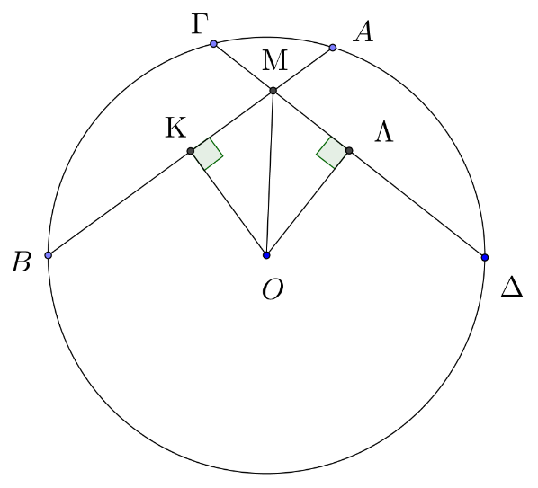**ΘΕΜΑ Γ**

Σε κύκλο (0,R) παίρνουμε ίσες χορδές ΑΒ και ΓΔ μη παράλληλες που τέμ­νονται στο Μ. Αν ΟΚ και ΟΛ τα αποστήματα αντίστοιχα των χορδών αυτών να δείξετε ότι:

i.Τα τρίγωνα MOK και Μ Ο Λ είναι ίσα.

ii. ΜΑ =ΜΓ και MB = ΜΔ.

ΘΕΜΑ Δ

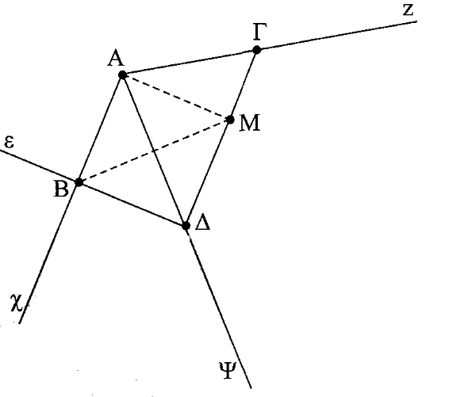Δίνονται οι εφεξής γωνίες  με (1) και ευθεία ε που τέμνει κάθε­ τα την Αχ στο Β και την Αψ στο Δ. Αν Γ σημείο της Αz ώστε ΑΓ = ΑΔ και Μ σημεία της ΔΓ ώστε  να δείξετε ότι:

α) ΑΜΓΔ

β) ΑΒ = ΑΜ

γ) η ΑΔ είναι μεσοκάθετος του ΒΜ.